Novinka

Prostě Einstein!
Víte, kdo by oslavil 14. března 140 let od narození, kdyby ještě žil? Prostě Einstein! Kniha pro fascinující mentální výpravu. Genialita vtipně a jasně. Aneb jak pochopit Einsteina relativně rychle.
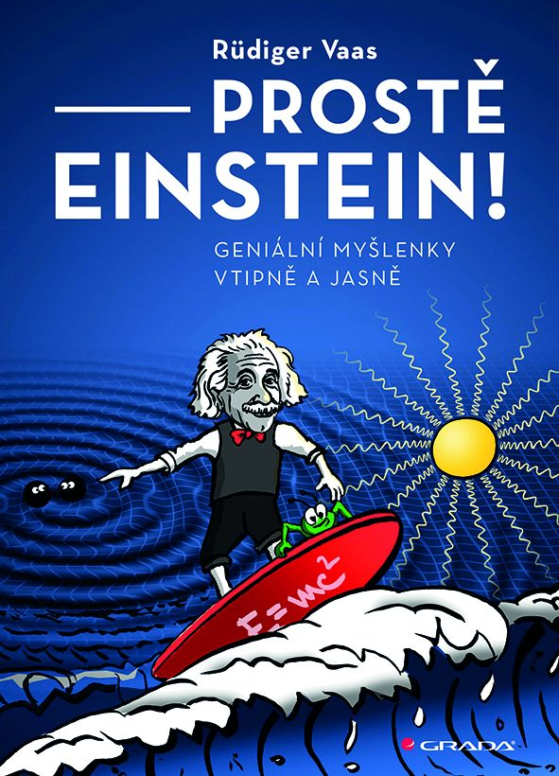
Praha, 13. března 2019 – Jak nejlépe začít retreat mysli, než inspirací u jednoho z největších géniů své doby? Nová kniha o Einsteinovi, která možná otevře jiné dimenze uvažování i jejím čtenářům. Nenabízí sice patent na rozum, ale revoluční polohy uvažování v humorně a bohatě ilustrovaném obalu. Vaas Rüdiger, autor této barvité publikace, ukazuje Einsteinovy teorie a výroky tak přístupně zpracované, jak je to jen možné.

Knihu plnou vtipných ilustrací od Gunthera Schulze „Prostě Einstein!“ doplňují například časové osy na záložkách v knize. Převratné myšlenky jednoho z nejvýznamnějších vědců autor rozepsal do vizuálně poutavé podoby, která nadchne každého milovníka tohoto fenomenálního vědce svou geniální jednoduchostí. Neváhejte se začíst do světa významného myslitele, který se narodil před 140 lety.

Svět podle Einsteina

Jak říká Albert Einstein: „Logika nás dovede z místa A do místa B. Představivost nás dovede kamkoli.“ Struktura světa je věčná hádanka. Génius a pop star fyziky Albert Einstein před více než sto lety znovuobjevil vesmír – a jeho revoluční teorie je stále vrcholně aktuální, jak nám nedávno ukázala měření gravitačních vln. Co přesně ale Einstein vlastně objevil, jak se jeho teorie prověřovaly a proč by bez nich nefungovala satelitní navigace?

„Strávíte-li dvě hodiny s dívkou, kterou milujete, myslíte si, že to byla sotva minuta, pokud ale sedíte jednu jedinou minutu na rozpálené peci, pak si myslíte, že uplynuly dvě hodiny – to je ta relativita.“

„Mimo naši každodenní zkušenost se ukrývají bizarní přírodní zákonitosti a nepředstavitelné souvislosti. Nepatrné objemy rozpoutávají nezměrnou energii, centimetry se při rychlosti světla scvrkávají a sekundy se nekonečně natahují. To jsou předpovědi speciální teorie relativity, kterou Albert Einstein zásadně změnil fyzikální popis světa. Překonal dlouhodobé rozpory mezi klasickou mechanikou a elektromagnetismem, postavil vztahy mezi prostorem, časem, zářením a hmotou na nové základy a otřásl naší představou o absolutní současnosti.“

Umění geniality vtipně a stručně.

„Krom toho nám pomocí své rovnice E = mc2 ukázal, že energie a hmota tvoří jednotu – což, je základní podmínka pro jaderné štěpení a fúzi, stejně jako pro antihmotu… běžná hmota nemůže být urychlena na světelnou či dokonce nadsvětelnou rychlost, protože by k tomu potřebovala nekonečné množství energie. Einsteinovy rovnice gravitačního pole v principu popisují celý vesmír, a přesto se dají snadno vytisknout na tričko.“

Prostě Einstein!
Vaas Rüdiger
Grada Publishing, a.s., 128 stran, brožovaná, ilustrovaná 299 Kč

O autorovi:

Vaas Rüdiger
je vědecký novinář, redaktor pro fyziku a astronomii populárního měsíčníku bild der wissenscha a protřelý znalec moderní kosmologie, ke které publikuje i své ﬁlozoﬁcké příspěvky a přednáší po celém světě. V nakladatelství Kosmos již publikoval knihy Der Tod kam aus dem All (Smrt přichází z vesmíru), Tunnel durch Raum und Zeit (Tunel napříč prosto-rem a časem), Hawkings neues Universum (Hawkingův nový vesmír), Hawkings Kosmos einfach erklärt (Hawkingův kosmos jednoduše vysvětlený), Vom Go esteilchen zur Weltformel (Od božských částic k teorii všeho) a Jenseits von Einsteins Universums (Mimo Einsteinův vesmír).

O ilustrátorovi:

Gunther Schulz
je diplomovaný designér a specialista na fyzikální a astronomické infograﬁky. Jeho ilustrace doprovází mnoho vydaných knih, mezi nimi Hawkings Kosmos einfach erklärt, Vom Go esteilchen zur Weltformel a mnoho dalších. Názorné vykreslování vědy je mu vlastní. Mimo jiné spolupracuje i se Spolkem přátel Mannheimského planetária na vybudování Planetární naučné stezky v srdci Mannheimu.

K dispozici pro média:

- recenzní výtisky
- ukázky
- knihy do soutěže

Pro další informace prosím kontaktujte:
Iveta Svobodová
+420 733 616 804, svobodova@grada.cz
GRADA Publishing, a.s., U Průhonu 22, Praha 7

